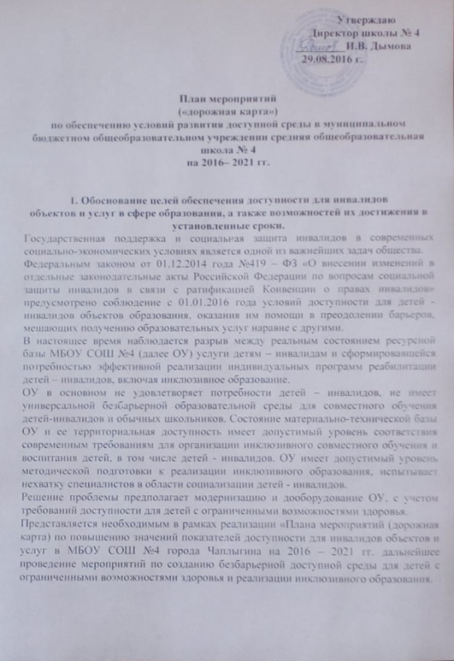

2. Общие положения
1. План мероприятий («дорожная карта») МБОУ СОШ №4 города Чаплыгина направлен на обеспечение условий по повышению значений показателей доступности для инвалидов к объекту МБОУ СОШ №4 (далее - объект) и предоставляемым на нем услугам (далее-услуги) в сфере образования. План разработан с учетом требований приказа Министерства образования и науки Российской Федерации от 9 ноября 2015 года №1309 «Об утверждении
порядка обеспечения условий доступности для инвалидов объектов и предоставляемых услуг в сфере образования, а также оказания им при этом необходимой помощи».
Частью 5 статьи 5 Федерального закона от 29.12.2012г. №273-ФЗ «Об образовании в Российской Федерации» в целях реализации права каждого человека на образование «создаются необходимые условия для получения без дискриминации качественного образования лицами с ограниченными возможностями здоровья, для коррекции нарушений развития и социальной адаптации…».
Согласно указанному Федеральному закону специальные условия для получения образования подразумевают условия обучения, воспитания и развития, включающие в себя:
- использование специальных образовательных программ и методов обучения и воспитания,
- использование специальных учебников, учебных пособий и дидактических материалов,
- использование специальных технических средств обучения коллективного и индивидуального пользования,
- предоставление услуг ассистента (помощника), оказывающего обучающимся необходимую техническую помощь,
- проведение групповых и индивидуальных коррекционных занятий,
- обеспечение доступа в здания организаций, осуществляющих образовательную деятельность, и другие условия, без которых невозможно или затруднено освоение образовательных программ обучающимися с ограниченными возможностями здоровья.
Получение образования детьми-инвалидами и детьми с ОВЗ является одним из основных и неотъемлемых условий их успешной социализации, обеспечения их полноценного участия в жизни общества, эффективной самореализации в различных видах профессиональной и социальной деятельности.

2. Целью «дорожной карты» является поэтапное повышение с учетом финансовых возможностей уровня доступности для инвалидов к объекту и предоставляемым на нем услугам в сфере образования, в том числе:

-обеспечение условий доступности для инвалидов объекта сферы образования;
-обеспечение условий для беспрепятственного пользования инвалидами услугами в сфере образования;
-полноценная интеграция инвалидов в общество.

3. «Дорожной картой» в соответствии с приказом Министерства образования и науки Российской Федерации от 9 ноября 2015года №1309 «Об утверждении порядка обеспечения условий доступности для инвалидов объектов и предоставляемых услуг в сфере образования, а также оказания им при этом необходимой помощи» определяются:
- цели обеспечения доступности для инвалидов объектов и услуг;
- значения показателей доступности для инвалидов объектов и услуг (на период 2016 - 2021 годов);
-перечень мероприятий, реализуемых для достижения запланированных значений показателей доступности для инвалидов объектов и услуг.

4. Целями реализации «дорожной карты» являются:

- создание условий доступности для инвалидов и других маломобильных групп населения равных возможностей доступа к объекту (наименование организации) и предоставляемым услугам, а также оказание им при этом необходимой помощи в пределах полномочий;
- установление показателей, позволяющих оценивать степень доступности для инвалидов объекта и услуг;
-оснащение объекта приспособлениями, средствами и источниками информации в доступной форме, позволяющими обеспечить доступность для инвалидов предоставляемых на нем услуг;
-создание условий по исключению с 1 июля 2016 г. приемки прошедшего реконструкцию объекта, не полностью приспособленного с учетом потребности инвалидов в соответствии с законодательством о социальной защите инвалидов;
-проведение паспортизации объекта и услуг, принятие и реализация решений о сроках поэтапного повышения значений показателей его доступности до уровня требований, предусмотренных законодательством Российской Федерации.
5. Для достижения заявленных целей «дорожной картой» предусмотрен перечень мероприятий, реализуемых для достижения запланированных значений показателей доступности для инвалидов к объекту и услугам в соответствии с требованиями законодательства Российской Федерации об обеспечении доступности для инвалидов объектов и услуг путем учета указанных требований при разработке проектных решений на новое строительство или реконструкцию объекта.

Перечень мероприятий,
реализуемых для достижения показателей доступности для инвалидов школы и услуг в МБОУ СОШ №4,
а также сроки их достижения на период 2016-2021 г.г.
№  п/п | Наименование мероприятия | Ответственный исполнитель, соисполнители | Сроки реализации | Ожидаемый результат
1. Организационные мероприятия.
1.1. | Издание приказа о назначении ответственного за разработку плана мероприятий («дорожной карты») по обеспечению доступности школы и услуг для инвалидов на 2016-2021гг. | Жабина О.М., зам. директора по УВР | июль 2016г.
1.2. | Нормативно-правовое обеспечение:  - изучение нормативных документов;  - изучение позитивного опыта работы образовательных учреждений;  - разработка и реализация перспективного плана мероприятий. | Администрация школы, ответственное лицо | июль-  август 2016г. | Разработка плана
1.3. | Обновление базы данных учащихся с ограниченными  возможностями | Зам. директора по ВР | Август – сентябрь 2016г  (ежегодно) | Актуализация данных
1.4. | Создание рабочей группы по решению вопросов формирования условий развития доступной среды для инвалидов | Дымова И.В. | октябрь 2017г. | Привлечение к решению вопросов общественности
1.5. | Внесение предложений по использованию инклюзивного  образования в образовательную деятельность школы | Жабина О.М.  Методический совет школы | август 2017г. | Корректировка рабочих программ
1.6. | Освещение на сайте школы вопросов «Доступная среда для  детей - инвалидов» | Рубан Ю.М., Яковлева Т.С., зам. директора по ВР | В течение всего периода | Информированность участников образовательных отношений
1.7. | Совещание при директоре по вопросу реализации плана | Дымова И.В. | ноябрь  2016г. | Информирование педагогов, изменение парадигмы мышления пед.работников
1.8. | Внесение изменений в должностные инструкции | Дымова И.В. | январь 2018г. | Конкретизация деятельности пед.работников в организации работы с детьми - инвалидами
1.10. | Организация методических семинаров по изучению образовательных программ, методики работы с детьми-инвалидами | Дымова И.В.,  Жабина О.М. | постоянно | Повышение профессионального уровня педагогических работников
1.11. | Формирование образовательной программы | Жабина О.М. | 2016г. | Готовность к работе  (программно-методические условия для обучения детей-инвалидов)
1.12. | Организация обучения детей в соответствии с индивидуальными программами реабилитации | Жабина О.М., Скрипкина Н.А.  учителя-предметники  классные руководители | постоянно | Реализация права на инклюзивное образование
II. Мероприятии по обеспечению доступности образовательного учреждения для инвалидов
2.1. | Выявление существующих ограничений и барьеров, препятствующих доступности школьной среды для детей - инвалидов, оценка потребности в устранении | Дымова И.В. | 2018г. | Планирование целевых субсидий на 2016-2021г.г.
2.2. | Подготовка проектно-сметной документации:  - установка наружного пандуса и реконструкция входной группы; | Золоторева Е.С | 2018г. | Подготовка финансово –нормативной базы
2.3. | Установка пандуса наружного с реконструкцией входа в школу | Золоторева Е.С | 2018г. | Повышение доступности детей-инвалидов в образовательное учреждение
 | Покрытия крыльца, очищение дорожек от снега и наледи. | Золоторева Е.С. | В течение всего периода
2.5. | Установка кнопки вызова персонала для инвалидов колясочников с целью оказания им помощи при въезде в здание | Дымова И.В., Золоторева Е.С. | 2018г. | Повышение доступности детей-инвалидов в образовательное учреждение
III. Мероприятия по обеспечению услуг для инвалидов с учетом нарушенных функций (зрение, слух, опорно-двигательный аппарат), оказанию помощи в преодолении барьеров, препятствующих пользованию услугами образовательного учреждения
3.1. | Приобретение и установка средств связи, информации и сигнализации (звуковые, световые, тактильные), тактильных табличек, тактильных мнемосхем, упрощающих ориентацию инвалидов с нарушением слуха и зрения | Дымова И.В. | 2018г. | Эффективность оказания индивидуальной помощи
3.2. | Организация дистанционного обучения | Рубан Ю.М. | В течение всего периода
3.2. | Создание благоприятных, комфортных условий в  образовательном учреждении, проведение бесед, круглых  столов среди школьников с целью формирования у них  толерантного отношения к детям-инвалидам. | Классные руководители, Яковлева Т.С. | В течение всего периода | Удовлетворённость образовательным учреждением
3.4. | Создание волонтерских групп в образовательном  учреждении с целью формирования у школьников  толерантного отношения к детям-инвалидам и детям с ОВЗ | Классные руководители, Яковлева Т.С. | В течение всего периода | Социальная адаптация
IV. Мероприятия по обеспечению специалистами, работающими с инвалидами (помощники, тьюторы, социальные педагоги, педагоги-психологи и др.)
4.1. | Повышение квалификации следующих сотрудников | Жабина О.М.  Дымова И.В. | 2018-2019гг. | Готовность к реализации образовательной программы
4.2. | Подбор кадров и привлечение внутренних кадровых  резервов для работы в школе с целью обучения и развития  детей с ограниченными возможностями. | Жабина О.М.  Дымова И.В. | 2018-2019гг. | Готовность к реализации образовательной программы
4.3. | Введение в штатное расписание дополнительных ставок учителей-логопедов, педагогов-  психологов, дефектологов; | Дымова И.В. | 2016-2021уч.г. | Эффективность оказания индивидуальной помощи
4.4. | Разработка и составление образовательных и  реабилитационных программ для реализации в школе,  обучения и развития детей с ограниченными возможностями. | Учителя-предметники | 2016-2021г.г.

